Centro Paula Souza

Etec Vasco Antônio Venchiarutti – Jundiaí - SP

Técnico em Desenvolvimento de Sistemas – Setembro/2025

Artigo desenvolvido na disciplina de Fundamentos da Informática sob orientação dos professores Ronildo Aparecido e Roberto Pinto.

SISTEMAS DE IA

Ana Clara Soares da Silva Lima

Gabriel Araújo Gonçalves

Hector Elias dos Santos Fernandes

Henrique Suhr

Igor Daniel Rodrigues Eustachio

RESUMO

Este estudo tem o objetivo de analisar os sistemas de IA (Inteligência Artificial) buscando seus impactos na atualidade. Dentre os autores pesquisados para a constituição conceitual deste trabalho, destacaram-se Oliveira (2024), Spadini(2023), Trindade (2024). A metodologia utilizada foi a pesquisa explicativa, tendo como coleta de dados o levantamento bibliográfico e a pesquisa de campo. As conclusões mais relevantes são as formas com que a IA afeta o mundo científico e social e a densa quantidade de alternativas com que essa pode ser aplicada.

**Palavras-chave**: Inteligência Artificial. Generativa. *Machine learning*.

INTRODUÇÃO

O processo de criação da IA teve início na década de 50, com a invenção do termo “Inteligência Artificial” pelo matemático e cientista da computação americano John McCarthy, em 1956, e, posteriormente, com LISP (LISt Processing), a primeira linguagem de programação de IA, desenvolvida por ele quatro anos depois (BRITANNICA, 2024; IBERDROLA, [s.d]). Com o seu avanço, foi possível automatizar de forma eficiente diversas áreas que demandam esforço humano, contribuindo com maior produtividade e menores gastos. Entretanto nas últimas décadas questões como a potencial falta de empregabilidade causam riscos a sociedade moderna.

O presente estudo delimita-se a observação de sistematizações da Inteligência Artificial, focando em suas aplicações, principais ferramentas, funcionamento e impactos. Examinando desde sua criação até as suas implicações.

O objetivo geral é compreender as aplicações da máquina automatizada, e como o seu crescimento demonstra transformações significativas não só a um novo tipo de inteligência capaz de replicar o comportamento humano, como também mudá-lo no homem e substituí-lo.

Esta pesquisa justifica-se a dar maior visibilidade a relevância da IA, além de outras alternativas de uso dela, e de formas a ser produzida. A razão da pesquisa se dá às mudanças expressivas na sociedade desde a inovação constante da Inteligência Artificial, moldando práticas naturais ou costumes humanos. Além da significativa mudança na ciência, dos meios de se chegar a conclusões científicas, a eficiência no desenvolvimento em quaisquer áreas do conhecimento, junto do acelerado modo de inovações tecnológicas para qual se explora e estuda o mundo.

A metodologia deste trabalho é a pesquisa explicativa, tendo como coleta de dados o levantamento bibliográfico e de observação.

DEFINIÇÃO

A Inteligência Artificial é uma área da ciência dedicada ao desenvolvimento de sistemas e algoritmos capazes de realizar tarefas que antes dependiam exclusivamente de inteligência humana. Entre essas tarefas estão a edição de vídeos, geração de imagens, auxílio nos estudos e até mesmo a criação de textos completos (SPADINI, 2023).

## **FUNCIONAMENTO**

A Inteligência Artificial funciona a partir da capacidade de máquinas processarem grandes volumes de dados e aprenderem padrões a partir deles. O processo envolve três etapas principais: coleta de dados, processamento e aprendizado. Os sistemas de IA recebem informações (imagens, textos, números, sons), que são transformadas em representações matemáticas capazes de ser analisadas por algoritmos.

Um dos pilares é o aprendizado de máquina (*machine learning*), em que algoritmos são treinados com exemplos e, gradualmente, ajustam seus parâmetros para melhorar a precisão em previsões ou classificações (SILVA et al., 2020). Quanto maior e mais qualificado for o conjunto de dados, melhor tende a ser o desempenho do sistema, já que os algoritmos conseguem reconhecer padrões mais complexos (BANKO; BRILL, 2001, apud MICROSOFT RESEARCH, 2001).

Além disso, técnicas mais recentes como o *deep learning* permitem que máquinas processem informações em várias camadas sucessivas, tornando possível tarefas como reconhecimento facial, tradução automática e geração de imagens realistas (OLIVEIRA; TRINDADE, 2024).

PRINCIPAIS SISTEMAS

A Inteligência Artificial pode ser classificada de acordo com seu nível de complexidade e capacidade cognitiva, sendo geralmente dividida em quatro categorias principais (BRITANNICA, 2007).

**Inteligência Artificial Limitada (ANI):** trata-se de um sistema com grande capacidade de armazenamento de dados desenvolvido para executar tarefas específicas de forma eficaz e precisa. Apesar de conseguir lidar com problemas complexos, sua aplicação se restringe ao objetivo para o qual foi programada. Um exemplo, é a capacidade de resolver cálculos avançados com rapidez, porém sem ir além dessa função.

**Inteligência Artificial Geral (AGI):** possui nível de inteligência semelhante à humana e com capacidade de autoensino. O sistema tem como objetivo realizar diversas tarefas, diferentemente da ANI, onde há apenas uma tarefa a ser executada. Há duas subdivisões nessa classificação: máquinas cientes (compreendem os estímulos recebidos para assim processar as informações) e máquinas autoconscientes (têm consciência do mundo e de si mesma, facilitando a compreensão de estímulos externos).

**Inteligência Artificial Generativa (IA Generativa):** uma categoria emergente onde o foco do sistema é a criação de conteúdos, como imagens, músicas, textos e até mesmo vídeos (OLIVEIRA; TRINDADE, 2024).

**Superinteligência artificial (ASI):** dentre todas as outras categorias, é a única que se trata apenas de uma suposição futura e ainda está sendo estudada. Supõe-se que será superior à inteligência humana, sendo capaz de tomar decisões por conta própria e executar tarefas impossíveis para seres humanos (SPADINI, 2023).

**FERRAMENTAS**

Entre as principais ferramentas de IA disponíveis no mercado, destacam-se as seguintes:

ChatGPT, Gemini e Perplexity IA: Inteligências Artificiais Generativas que, de modo geral, focam na geração de textos, suporte nos estudos, auxílio em pesquisas, etc. Todas as citações exercem a mesma função, o diferencial está na Perplexity IA que possui acesso em tempo real à internet, fornece informações mais recentes que ChatGPT, Gemini e outros IAs da mesma categoria (OLIVEIRA; TRINDADE, 2024).

Siri, Alexa, Google Assistent: Inteligências Artificiais Limitadas (ANI) designadas para atender a comandos de voz a fim de realizar buscas, controlar aparelhos domésticos, auxiliar na organização pessoal criando lembretes, alarmes, etc (IBERDROLA, 2025).

APLICAÇÕES

Devido a sua capacidade de automatizar processos, reduzir custos e proporcionar uma maior agilidade para solução de tarefas, a Inteligência Artificial foi adotada em diversos setores importantes para a sociedade atual.

Na medicina, a IA proporciona diagnósticos mais rápidos e precisos. Durante a pandemia da covid-19 seu uso foi de extrema importância para o monitoramento de infectados e vacinados, além de auxiliar no desenvolvimento das vacinas e tratamentos (ASADA, 2021).

Grandes empresas do ramo alimentício fazem uso da Inteligência Artificial afim de aperfeiçoar e garantir qualidade nos processos de produção e embalagem dos produtos. A Nestlé impulsiona suas vendas utilizando a IA para recolher dados sobre o mercado e seus consumidores, além de adaptar receitas de produtos visando reduzir custos de produção, mas garantindo conformidade com os padrões nutricionais globais (BAMBRIDGE-SUTTON, 2025).

No setor financeiro, a Inteligência Artificial tornou-se praticamente indispensável, permitindo a análise de grandes volumes de dados em tempo real e a identificação de tendências de forma rápida e precisa. Com a automação de tarefas rotineiras, a IA reduz erros manuais, agiliza processos e facilita a geração de relatórios mais assertivos, tornando o controle financeiro mais eficiente e confiável.

No *marketing*, a IA ajuda quanto ao recolhimento de dados sobre os usuários/clientes buscando entender preferências e necessidades de seus consumidores, produzindo ideias mais eficazes para campanhas que gerem identificação e engajamento. Assim como no setor financeiro, no *marketing* a Inteligência Artificial auxilia na automação de tarefas repetitivas e análise de um número volumoso de dados, possibilitando que os profissionais foquem em outras tarefas que exijam mais tempo (SPADINI, 2023; REDAÇÃO, 2024).

**DESVANTAGENS**

A IA afeta diretamente na taxa de desemprego pela sua capacidade de substituir uma densa quantidade de áreas. De acordo com a CNN Brasil, quase 40% dos empregos em todos o mundo podem ser afetados pelo aumento da Inteligência Artificial, uma tendência que provavelmente aprofundará a desigualdade.

A IA se tornou um tópico muito falado nos fóruns econômicos no ano passado (2024) após a popularização do CHAT GPT. Algumas empresas de tecnologia estão repensando seus níveis de contratação, já que a IA pode substituir parte dos funcionários.

O livro “A Guerra das Inteligências na Era do ChatGPT” de Laurent Alexandre aborda uma transformação fundamental na história, impulsionada pelo ChatGPT, uma tecnologia que conquistou 200 milhões de usuários em poucas semanas.

O fundador do ChatGPT, Sam Altman, busca criar uma Superinteligência Artificial para competir com os cérebros humanos, desencadeando uma corrida mundial. O livro explora como essa revolução afetará áreas como trabalho, educação, política, religião e ética (TOH, 2024).

Além do impacto empregatício, o uso da Inteligência Artificial pode afetar a saúde mental de várias maneiras. Alguns sintomas psicológicos relacionados são a rápida evolução da IA, que pode gerar ansiedade, preocupações sobre perda de empregos, privacidade e dependência tecnológica; excentricidade, pois na medida em que os algoritmos se moldam às preferências, interesses e padrões de comportamento do próprio usuário, essa personalização intensa pode conduzir a vieses, uma vez que a experiência fornecida tende a ser excessivamente centrada no indivíduo. Ademais, quando exposta a interações marcadas por agressividade, a IA não exerce uma função de correção ou punição direta, limitando-se a filtrar determinados conteúdos, ou manter a continuidade da interação sem impor ajustes comportamentais explícitos.

Também, a automação de tarefas por meio da IA pode fazer com que as pessoas se sintam impotentes ou sem controle sobre suas vidas e decisões. E a confiança excessiva em sistemas de IA pode levar à perda de criatividade, habilidades de pensamento crítico e intuição humana.

Por fim, ela possui uma pegada hídrica substancial em sua própria operação. Este gasto não se dá no uso final, mas sim nos *data centers*, onde a energia intensa para o processamento de dados gera calor que demanda resfriamento. Pesquisas têm revelado a dimensão desse consumo, mostrando que o treinamento de modelos complexos de IA pode gastar centenas de milhares de litros de água (LIU et al., 2024). A demanda hídrica global por IA é projetada para impactar a segurança hídrica de certas regiões (SHI, 2023), levantando a urgência por maior transparência das empresas de tecnologia e pelo desenvolvimento de soluções de resfriamento mais eficientes e sustentáveis.

**EXEMPLIFICAÇÃO**

Esse código em Python cria um modelo de IA que usa lógica matemática para relacionar o tamanho da pizza (diâmetro) com o seu preço. Ele faz isso usando regressão linear, que é uma técnica de *machine learning* para encontrar a melhor reta que descreve a relação entre uma variável independente (diâmetro) e uma variável dependente (preço). Na figura 1 é possível observar o código completo.

Figura 1: Código completo.

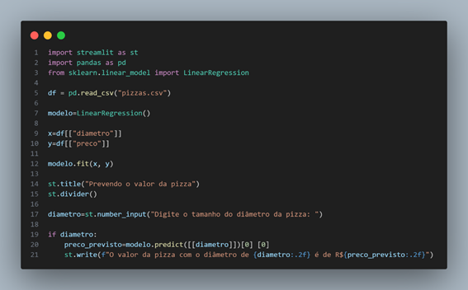

Fonte: próprios autores.

No início, é importado as bibliotecas que serão usadas no código: *streamlit,* responsável por criar uma interface *web* interativa para a IA; pandas, que serve para analisar, limpar, organizar e manipular dados. No código ela serve para ler o arquivo de texto “pizzas.csv”, que a IA utiliza para calcular o preço. *Scikit-learn*: biblioteca focada em *machine learning*. Importa-se a Regressão Linear, que é um modelo matemático que tenta encontrar uma relação linear entre uma variável independente (entrada) e uma variável dependente (saída). Na figura 2 exibe-se o código em Python.

Figura 2: Código em Python das bibliotecas.

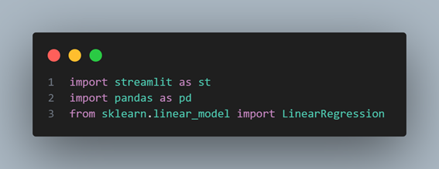

Fonte: próprios autores.

O comando “pd.*read*_csv” lê o arquivo “pizzas.csv” e cria um DataFrame chamado “df”, que é uma tabela na memória. Este arquivo contém os dados históricos com duas colunas: diâmetro (característica de entrada) e preço (valor que se deseja prever). Na figura 3 é representado o comando para leitura de “pizzas.csv”.

Figura 3: Comando para leitura de pizzas.csv.

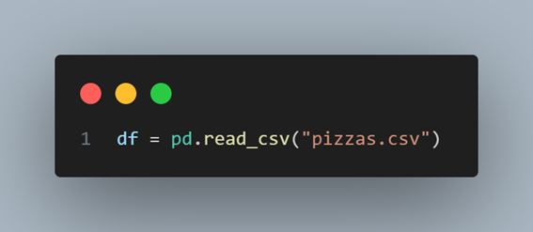

Fonte: próprios autores.

Na figura 4 mostra a tabela com as colunas diâmetro e preço.

Figura 4: tabela com colunas diâmetro e preço.

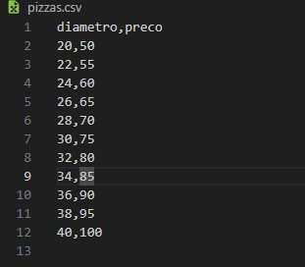

Fonte: próprios autores.

Após isso, cria-se o modelo da IA usando “modelo = *LinearRegression*()”. Ele cria uma instância do modelo de regressão linear do *scikit-learn*. Este modelo irá aprender a equação “preco = β0 + β1 * diametro”. Onde β0 é o valor inicial e β1 é a inclinação da reta. O modelo ajusta esses valores usando o método dos mínimos quadrados para minimizar o erro entre os preços reais e os preços previstos. Na figura 5 é retratado o modelo de regressão linear.

Figura 5: Modelo de regressão linear.

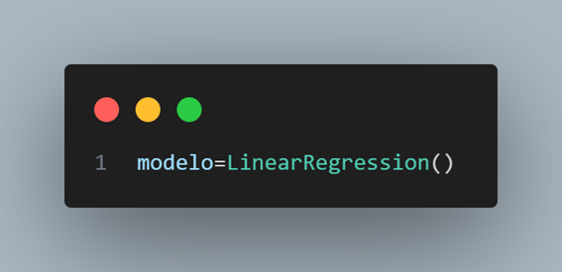

Fonte: próprios autores.

Também precisa separar a *features* (X) e o alvo (y), o que significa dividir os dados em duas partes: X (*features*), que são as variáveis de entrada, usadas para prever algo. No caso, o diâmetro da pizza. Y (alvo) é a variável de saída, o valor que se deseja prever. No caso, o preço da pizza. Na figura 6 mostra a separação das variáveis.

Figura 6: Separação das variáveis.

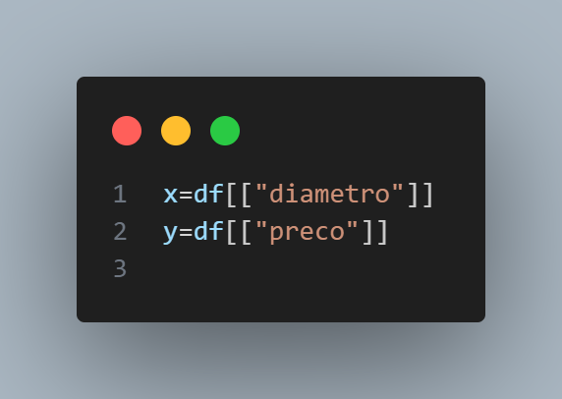

Fonte: próprios autores.

Para finalizar a criação do modelo, treina ele usando “modelo.*fit*” (x, y). Aqui, o modelo aprende os valores de β0 e β1 a partir dos dados carregados no DataFrame. A figura 7 descreve graficamente o comando de treinamento do modelo.

Figura 7: Comando de treinamento do modelo.

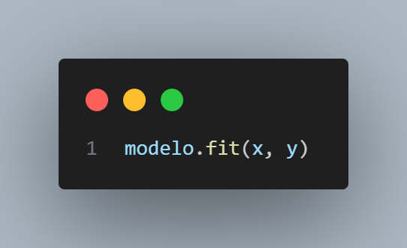

Fonte: próprios autores.

Após terminar o modelo de IA, é necessário criar a interface onde ela vai funcionar. É usado “st*.title*” ("Prevendo o valor da pizza") para criar um título e st.divider() para criar uma divisória. A figura 8 exprime visualmente a criação da interface.

Figura 8: Criação da interface.

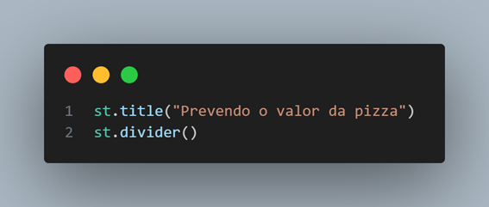

Fonte: próprios autores.

Além disso, precisamos criar o local onde o usuário entrará com os dados: diametro = st.*number*_*input*("Digite o tamanho do diâmetro da pizza: ") cria um campo numérico para que o usuário insira o diâmetro da pizza que deseja prever o preço. A figura 9 apresenta o campo numérico.

Figura 9: Campo numérico

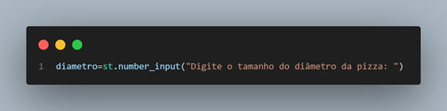

Fonte: próprios autores.

A lógica para prever o resultado ocorre após o modelo já estar treinado com os dados fornecidos. Ela funciona assim: o usuário informa um valor para o diâmetro da pizza no campo numérico criado por “st.*number*_*input*”. O código verifica se algum valor foi realmente fornecido (*if* diametro). Caso um valor válido seja inserido, o modelo calcula o preço previsto: preco_previsto = modelo.*predict*([[diametro]])[0][0].

O valor [[diametro]] é passado dentro de duas listas para que o formato seja bidimensional (1 amostra, 1 característica), que é o formato esperado pelo *scikit-learn*. O resultado vem como um *array* 2D, por exemplo [[56.2]]. Por isso, é usado [0][0] para pegar apenas o valor numérico 56.2. A figura 10 representa o funcionamento prático.

Figura 10: Funcionamento prático.

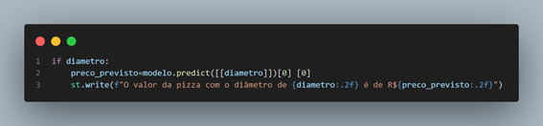

Fonte: próprios autores.

Concluindo o código, executa ele e no terminal escreve-se *streamlit run app*.py para criar a interface *web* no navegador. Na figura 11 é visto a criação da *web* no navegador.

Figura 11: Criação da *web* no navegador.

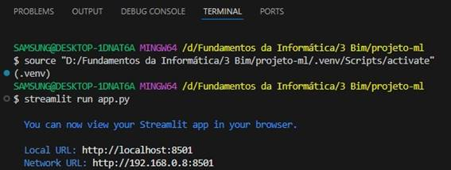

Fonte: próprios autores.  
 O terminal vai abrir automaticamente no navegador. Na figura 12 observa-se a página no navegador.

Figura 12: Página no navegador.



Fonte: próprios autores.

Ao colocar qualquer valor, a IA vai calcular o valor da pizza automaticamente, exibindo pela figura 13 da seguinte forma:

Figura 13: Resultado final.

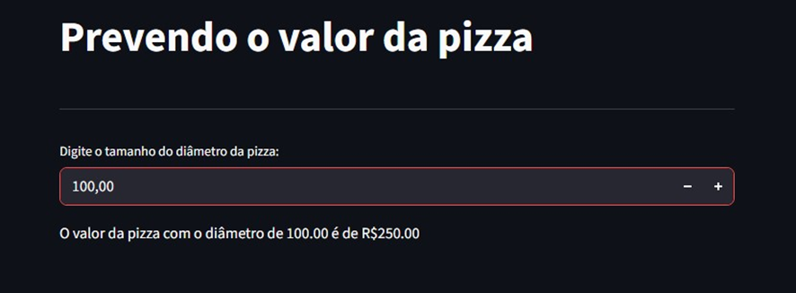

Fonte: próprios autores.

CONSIDERAÇÕES FINAIS

O presente estudo possibilitou compreender de forma ampla os sistemas de Inteligência Artificial, destacando seu funcionamento, principais ferramentas, aplicações e impactos na sociedade contemporânea. Por meio da pesquisa bibliográfica e da exemplificação prática com um modelo de regressão linear em Python, foi possível evidenciar como a IA pode automatizar tarefas, otimizar processos e gerar *insights* relevantes em diversas áreas, como medicina, *marketing*, finanças e indústria alimentícia.

Os resultados obtidos demonstram que a Inteligência Artificial traz benefícios significativos, como maior agilidade na análise de dados, precisão em tomadas de decisão e suporte em tarefas que exigem grande volume de processamento. Contudo, também foram identificadas desvantagens, incluindo impactos no mercado de trabalho, riscos de vieses nos algoritmos, efeitos sobre a saúde mental e a dependência tecnológica. A exemplificação prática mostrou ainda como conceitos teóricos, como *machine learning* e regressão linear, podem ser aplicados para resolver problemas reais de forma objetiva.

Como continuidade do trabalho, sugere-se aprofundar estudos sobre os impactos éticos e sociais da IA, desenvolver modelos mais avançados de aprendizado de máquina, explorar técnicas de IA generativa em aplicações educativas e analisar estratégias para mitigar os efeitos da automação no desemprego e na desigualdade social. Além disso, futuras pesquisas podem investigar formas de tornar a interação com sistemas de IA mais segura e inclusiva, garantindo que a tecnologia seja utilizada de maneira responsável e equilibrada na sociedade.

REFERÊNCIAS

ASADA, Ken et al. ***Application of Artificial Intelligence in COVID-19 Diagnosis and Therapeutics.* *Journal of Personalized Medicine***, Basel, 4 set. 2021. Disponível em: <[https://pmc.ncbi.nlm.nih.gov/articles/PMC8471764/>](https://pmc.ncbi.nlm.nih.gov/articles/PMC8471764/?utm_source=chatgpt.com). Acesso em: 17 ago. 2025.

BANKO, M.; BRILL, E. ***Mitigating the Paucity-of-Data Problem: Exploring the Effect of Training Corpus Size on Classifier Performance for Natural Language Processing.* In: *Proceedings of the First International Conference on Human Language Technology Research***. [s.l.]: ACL Anthology, 15 jan. 2001. Disponível em: <[https://aclanthology.org/H01-1052/>](https://aclanthology.org/H01-1052/?utm_source=chatgpt.com). Acesso em: 4 set. 2025.

BAMBRIDGE-SUTTON, Augustus. ***O que Nestlé, Unilever, Kraft Heinz e Mondelēz estão fazendo com IA?*** [s.l.], 17 jun. 2025. Disponível em: <[https://www.foodnavigator.com/Article/2025/06/17/what-are-nestle-unilever-kraft-heinz-and-mondelez-doing-with-ai/>](https://www.foodnavigator.com/Article/2025/06/17/what-are-nestle-unilever-kraft-heinz-and-mondelez-doing-with-ai/?utm_source=chatgpt.com). Acesso em: 17 ago. 2025.

***História da inteligência artificial****.* [s.l.], [s.d.]. Disponível em: [<https://www.iberdrola.com/quem-somos/nosso-modelo-inovacao/historia-inteligencia-artificial>](https://www.iberdrola.com/quem-somos/nosso-modelo-inovacao/historia-inteligencia-artificial?utm_source=chatgpt.com). Acesso em: 17 ago. 2025.

**JOHN McCARTHY**. [s.l.], 16 mar. 2007. Disponível em: <[https://www.britannica.com/biography/John-McCarthy>](https://www.britannica.com/biography/John-McCarthy?utm_source=chatgpt.com). Acesso em: 17 ago. 2025.

LIU, Yang et al. Machine learning for water-saving irrigation scheduling: a review. **Agricultural Water Management**, [s. l.], v. 250, p. 106821, 2021. Disponível em: <[https://www.sciencedirect.com/science/article/pii/S037837742100067X>](https://www.google.com/search?q=https://www.sciencedirect.com/science/article/pii/S037837742100067X). Acesso em: 4 set. 2025.

**PERSPECTIVAS EM CIÊNCIA DA INFORMAÇÃO**. [s.l.], v. 26, p. 1-15, 31 mai. 2021. Disponível em: <[https://www.scielo.br/j/pci/a/GVCW7KbcRjGVhLSrmy3PCng/?lang=pt>](https://www.scielo.br/j/pci/a/GVCW7KbcRjGVhLSrmy3PCng/?lang=pt&utm_source=chatgpt.com). Acesso em: 27 ago. 2025.

SHI, Ling. AI’s Water Footprint: Data Centers and the Coming Water Crisis. **Environmental Science & Technology**, [s. l.], v. 57, n. 44, p. 15993-15995, 2023. Disponível em: <[https://pubs.acs.org/doi/10.1021/acs.est.3c06637>.](https://www.google.com/search?q=https://pubs.acs.org/doi/10.1021/acs.est.3c06637) Acesso em: 4 set. 2025.

SPADINI, Allan Segovia. *O que é Inteligência Artificial? Como funciona uma IA, quais os tipos e exemplos.* São Paulo, 28 mai. 2023. Disponível em: <[https://www.alura.com.br/artigos/inteligencia-artificial-ia>](https://www.alura.com.br/artigos/inteligencia-artificial-ia?utm_source=chatgpt.com). Acesso em: 17 ago. 2025.

TOH, Michelle. *Inteligência artificial deve afetar 40% dos empregos no mundo, diz FMI.* São Paulo, 2024. Disponível em: <[https://www.cnnbrasil.com.br/internacional/inteligencia-artificial-deve-afetar-40-dos-empregos-no-mundo-diz-fmi/#goog_rewarded>](https://www.cnnbrasil.com.br/internacional/inteligencia-artificial-deve-afetar-40-dos-empregos-no-mundo-diz-fmi/?utm_source=chatgpt.com#goog_rewarded). Acesso em: 4 set. 2025.